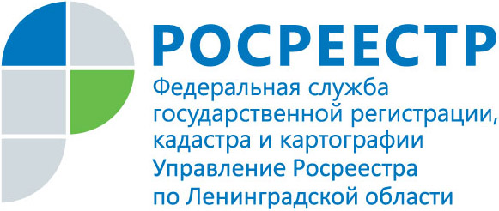
ПРЕСС-РЕЛИЗ

В Ленобласти по «дачной амнистии» чаще стали оформлять недвижимость
В Ленинградской области за 11 месяцев 2017 года в упрощенном порядке (т.е. по «дачной амнистии») зарегистрировано 10242 прав граждан на отдельные объекты недвижимого имущества, что на 0,9 % больше в сравнении с аналогичным периодом 2016 года, когда было зарегистрировано 10149 прав.
В упрощенном порядке за 11 месяцев жители Ленинградской области оформили 2511 прав на земельные участки, 4410 прав на объекты недвижимости, разрешение строительство для которых не требуется, и 3321 прав на объекты недвижимости на участке под ИЖС либо под приусадебное хозяйство.
Управление Росреестра напоминает, что под «дачной амнистией» подразумевается упрощённый порядок оформления прав на некоторые объекты недвижимости в соответствии с Федеральным законом №93-ФЗ от 30.06.2006 г. На земельные участки дачная амнистия распространяется в том случае, если они были предоставлены до введения в действие Земельного кодекса РФ (до 30 октября 2001 года). Если в правоустанавливающем документе не указано, на каком праве предоставлен земельный участок или если он предоставлен на праве пожизненно наследуемого владения или постоянного (бессрочного) пользования, то его можно оформить в собственность.
Для индивидуальных жилых домов (ИЖС) срок действия дачной амнистии заканчивается 1 марта 2018 года.

